

Autorizó: Sociedad Cooperativa IUS.
Ejecutivo de Ventas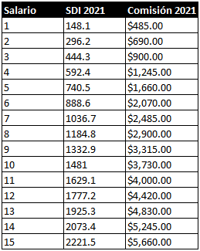APELLIDO1 APELLIDO2
Ejecutivo de VentasAPELLIDO1 APELLIDO2
Ejecutivo de VentasAPELLIDO1 APELLIDO2
María García

Instrucciones de llenado
1. Posicionar el mouse en donde dice Nombre dar click y escribir el nombre del Ejecutivo.
2. Pegar Foto tamaño infantil.
3. Firmar la credencial.
4.Doblar y enmicar



Nombre del Ejecutivo

v
Ejecutivo de VentasAPELLIDO1 APELLIDO2

4
2

Autorizó: Sociedad Cooperativa IUS.
Foto

1

Nombre del Ejecutivo

3
Autorizó: Sociedad Cooperativa IUS.



Carlos León
Eugenia Andrade
Ejecutivo de VentasAPELLIDO1 APELLIDO2
Ejecutivo de VentasAPELLIDO1 APELLIDO2
Ejecutivo de VentasAPELLIDO1 APELLIDO2
Ejecutivo de VentasAPELLIDO1 APELLIDO2
Raúl Gómez
Miguel Rebollo
NOMBRE APELLIDO1 APELLIDO2

